**IT1159**  *Scheda creata il 23 aprile 2023*

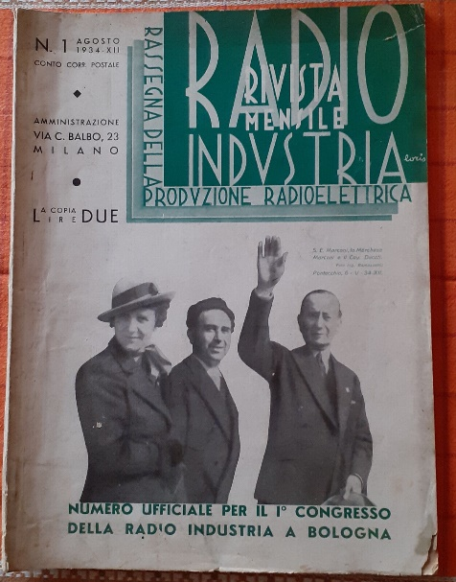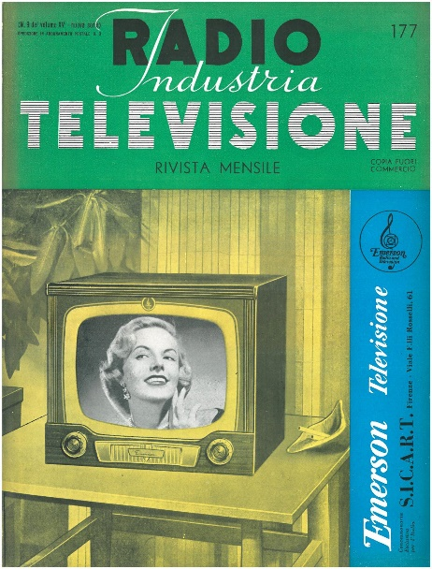 **Descrizione storico-bibliografica**

**\*Radio industria** : rassegna della produzione radioelettrica : rivista mensile. - Anno 1, n. 1 (1 agosto 1934)-anno 14, n. 156 (1952). - Milano : [s. n.], 1934-1952 (Milano : D. Grossi). – 14 volumi : ill. ; 30 cm. – BNI 1934-9761. - CFI0362939

Copia digitale 1943-1947 a: <http://digitale.bnc.roma.sbn.it/tecadigitale/emeroteca/classic/CFI0362939>

**\*Radio industria televisione** : rivista mensile di radiotecnica elettronica e televisione. – Vol. 14, n. 157 (settembre 1952)-vol. 22, n. 6 (febbraio 1961). - Milano : [s. n., 1952]-1961. – 10 volumi : ill. ; 29 cm. – ISSN 1125-9531. - TO00192124

Copia digitale n. 177=vol. 15, n. 9 [maggio 1954] a: <https://archive.org/details/radioindustriatelevisione177/page/n5/mode/2up>

**\*Radio industria** : rivista mensile di radiotecnica, elettronica e televisione. - Anno 22, n. 7 = 259 (marzo 1961)-anno 43, n. 12 (dicembre 1976). - Milano : Angeletti, 1961-1976. – 16 volumi ; 29 cm. - ISSN 0033-7919. - TO00209874

Copia digitale: [n.260(1961)](https://www.google.com/url?sa=i&url=https%3A%2F%2Fwww.leradiodisophie.it%2FDownload%2FNascita-Radio-RI-1961.pdf&psig=AOvVaw3YyX01pX5RyoTrRoQhXKOv&ust=1682322480215000&source=images&cd=vfe&ved=0CBMQjhxqFwoTCOjUg9_Bv_4CFQAAAAAdAAAAABAF)

**\*Radioindustria, elettronica, televisione**. - Anno 1, n. 1 (gen.-feb. 1977)-anno 10 (1986). - Milano : F. Angeli, 1977-1986. – 10 volumi ; 29 cm. ((Mensile. – BNI 78-3669. - SBL0055929

Soggetto: Radiocomunicazioni – Periodici; Radiotecnica – Periodici

Classe: D621.384